Муниципальное казенное дошкольное образовательное учреждение «Детский сад №4» Кореневского района Курской области

Краткосрочный проект по адаптации детей к условиям детского сада

в первой младшей группе

**«Мы шагаем в детский сад!»**

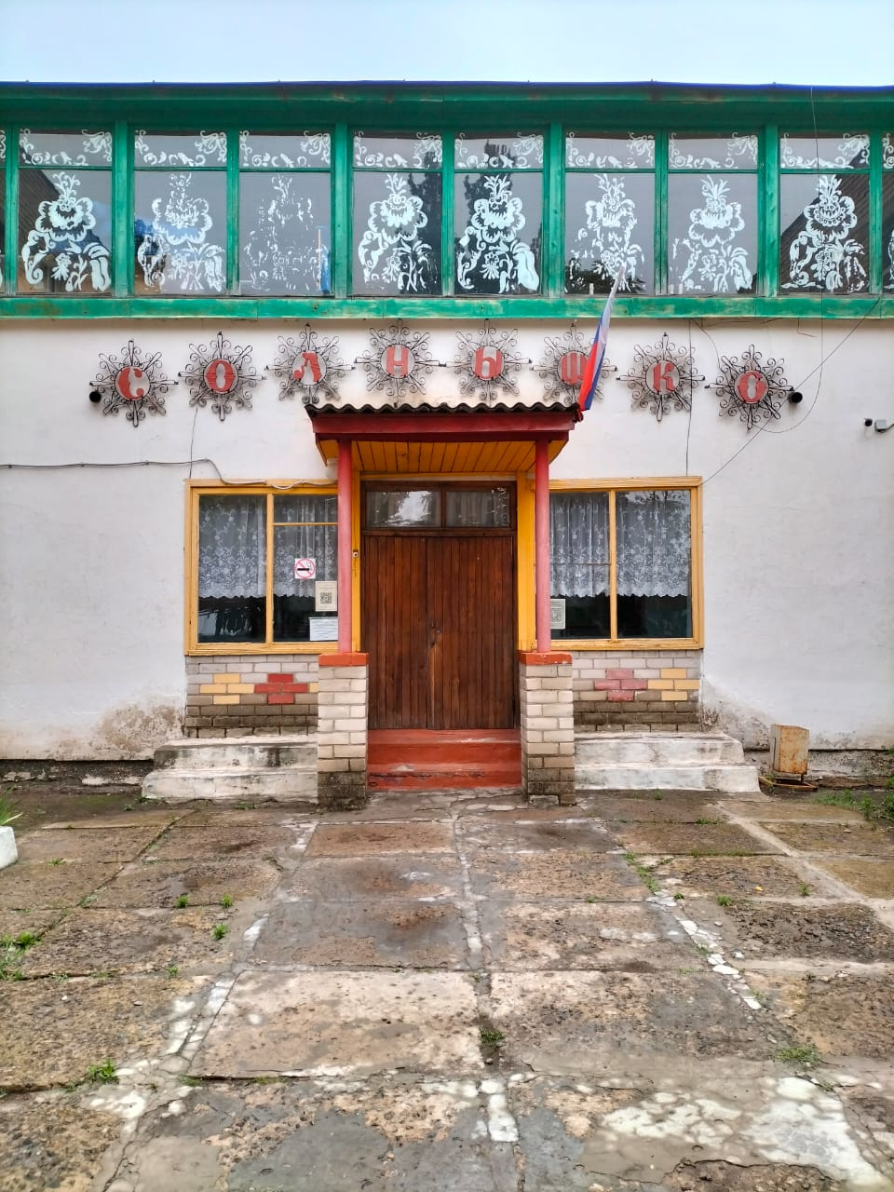

**Провели: Антипина А.Н, Белоусова Е.В.**

2023 г.

**Тип проекта:** социальный, игровой, информационно-ориентированный

**Участники проекта:** дети первой младшей группы, родители воспитанников, воспитатели, педагог-психолог.

**Срок реализации:** краткосрочный- с 23.01.2023 по 27.01.2023.

**Актуальность:** Детский сад – это первый в жизни малыша коллектив. С приходом ребенка в детский сад его жизнь существительным образом меняется: новая обстановка, режим дня, отсутствие родителей, необходимость устанавливать новые контакты.

Период адаптации является очень важным для детей, вновь поступающих в детский сад. Разная степень социальной готовности обусловлена неодинаковым уровнем развития личности ребенка, особенностями социального окружения, условиями семейного воспитания и другими факторами. Вследствие этих различий дети при поступлении в детский сад изначально имеют неодинаковые стартовые возможности, что не позволяет им в равной степени адаптироваться к условиям детского сада. Поэтому именно период адаптации позволяет устранить данную проблему. В этой связи реализация проекта, связанного с созданием условий для успешной адаптации ребенка к условиям ДОУ является весьма актуальной.

**Актуальность проблемы адаптации обусловлена:**

* повышением возрастного порога начала посещения ребенком дошкольного учреждения (3 года);
* организацией образовательного процесса в дошкольных;
* учреждениях, изменение в жизни ребенка социальных условий;
* своеобразием межличностных взаимоотношений взрослых и детей, с уровнем привязанности ребенка к матери;
* индивидуальными особенностями ребенка: возрастными, психо­логическими, психофизиологическими, нейрофизиологическими, психо­генетическими.
* психофизиологическими, нейрофизиологическими, психо­генетическими.
* психофизиологическими, нейрофизиологическими, психо­генетическими.

**Цель проекта:** Создание условий для успешной адаптации детей раннего возраста к условиям ДОУ.

**Задачи:**

* Создать условия, обеспечивающие ребенку физический и психологический комфорт для облегчения периода адаптации к условиям ДОУ.
* Формировать у детей культурно-гигиенические навыки.
* Закладывать основы доброжелательного отношения детей друг другу.
* Создание системы взаимодействия с родителями.
* Организация воспитательно-образовательного процесса в соответствии с возрастными особенностями детей раннего возраста.

**Ожидаемый результат:**

1. Безболезненная адаптация ребенка к ДОУ, сохранение чувства защищенности и доверия, сокращение срока адаптации к условиям ДОУ.

2. Повышение компетентности родителей по вопросам адаптации, воспитания и развития детей.

3. Активное участие родителей в жизни группы и детского сада

4. Формирование у воспитанников положительных ассоциаций, связанных с ДОУ.

**Этапы проекта**

**1 этап - подготовительный**

- изучение методической литературы;

- информирование родителей об актуальности, цели и задачах проекта;

- разработка цели и задач, плана деятельности с воспитанниками, форм работы с родителями;

- подготовка предметно-развивающей среды по проекту.

**Взаимодействие с семьей:**

- консультация педагога-психолога для родителей «Адаптация ребенка в детском саду»,

- консультация «Что нельзя приносить в детский сад?»,

- индивидуальные беседы по интересующим родителей вопросам,

-угощение от родителей «Кладовая витаминов».

**2 этап – основной**

**Среда 21.06.23г.**

- Беседы «Наши игрушки», «Где мы моем ручки», «Мой шкафчик, мой горшок»

-Рассматривание картин: «Дети моют руки»,

-Дидактические игры: «Научим куклу убирать одежду и обувь на место», «Что делала (делает) няня?»

-Экскурсия по группе, раздевалке, спальне.

-Конструирование «Мебель для кукол», «Заборчик», «Дома», «Лесенка», «Машина», «Башенки».

- Игровые ситуации: «Лисичка заболела», «Кукла заболела».

- Сенсорные игры «Собери пирамидку», «Вкладыши», «Шнуровка», «Подбери по размеру».

- Логические игры «Сортер», «Куб», «Мозаика».

**Четверг 22.06.23г.**

-Беседы: «Жили-были сто ребят, все ходили в детский сад», «Кто у нас в группе живет», «Давайте познакомимся» «Мой друг, кто ты».

Пальчиковые игры: «Этот пальчик…», «Две подружки», «Пальчик, пальчик», «Сорока - сорока», «Пальчики здороваются».

-Игровые ситуации: «Чаепитие», «Мы едим», «Научим куклу Катю правильно держать ложку».

**Пятница 23.06.23г.**

-Д/игры «Собери пирамидку», «Разрезные картинки», «Покажи, что назову», «Волшебный кубик», «Разноцветные чашечки», «Назови предмет одежды»,

-Игровые ситуации: «Как мама учила мишку умываться», «Учим куклу вытираться полотенцем», «Туфельки поссорились-подружились.

-Дидактические упражнения: «Поздороваемся с игрушкой», «Покажем кукле Кате, как мы умеем подниматься по ступенькам», «Что мы скажем на прощанье»,

- Игра-забава «Минутка заводной игрушки»

**Понедельник 26.06.23г.**

«Игра - инсценировка по сказке «Курочка Ряба»,

- Рассказывание сказки «Репка», чтение потешки «Ладушки», «Мы варили суп», «Этот пальчик дедушка..»

-Ситуации общения: «Домик для нашей одежды», «Игрушки, которые живут в нашей группе», «В какие игры можно играть в группе».

**Вторник 27.06.23г.**

-Пляска «Пальчики – ручки», «Веселые погремушки», «Ложки».

-Игра -драматизация по стихотворению А. Усачева «Мишка косолапый по лесу идет»

-Игра «Построим мишке домик» - из крупного строительного материала

- Чтение художественной литературы: чтение стихотворений А. Барто из цикла «Игрушки», Н. Павлова «На машине». Сказки «Репка», «Курочка Ряба».

**Среда 28.06.23 г.**

-Подвижный игры «Солнышко и дождик», «Пузырь», «Мы топаем ногами», «Догони меня», «По ровненькой дорожке», «Воробышки и автомобиль», «Мы - шоферы».

-Игровая ситуация «Покатаем кота в машине»

- Игры с водой «Поймай уточку».

**3 этап – итоговый**

**Подведение итогов по проекту:**

- сбор и обработка методических, практических материалов в ходе реализации проекта;

- обобщение материалов проекта;

-угощение от родителей «Кладовая витаминов».

- презентация «Мы шагаем в детский сад».